Resolución del Pleno del Instituto de Transparencia, Acceso a la Información Pública y Protección de Datos Personales del Estado de México y Municipios, con domicilio en Metepec, Estado de México; de cuatro (04) de mayo de dos mil veintidós.

VISTO el expediente electrónico formado con motivo del recurso de revisión 05413/INFOEM/IP/RR/2021, promovido por un usuario del Sistema de Acceso a la Información Mexiquense (SAIMEX), quien no proporcionó nombre o seudónimo para ser identificado y que en lo sucesivo se le identificara como RECURRENTE; en contra de la respuesta del Instituto de Transparencia Acceso a la Información Pública y Protección de Datos Personales del Estado de México y Municipios, en lo sucesivo el SUJETO OBLIGADO, se procede a dictar la presente resolución, con base en los siguientes:

ANTECEDENTES

- El dieciocho (18) de octubre de dos mil veintiuno, el Recurrente presentó a través del Sistema de Acceso a la Información Mexiquense (SAIMEX), la solicitud de información pública registrada con el número 00908/INFOEM/IP/2021, mediante la cual requirió lo siguiente:

“solicito se me informe cuantas medidas de apremio que impliquen multas a aplicado el Infoem del año 2015 a la fecha actual y en qué asuntos, asimismo cuales han sido sus montos, asimismo se informe cual ha sido el destino o aplicación de ese recrurso económico por parte del infoem” (Sic)

- Se hace constar que se señaló como modalidad de entrega de la información: A través del SAIMEX.

- El diecinueve (19) de octubre de dos mil veintiuno, se realizó un requerimiento al servidor público habilitado:

- El veintiocho (28) de octubre de dos mil veintiuno, el SUJETO OBLIGADO emitió respuesta en los siguientes términos:

“ATENTAMENTE” (Sic.)

Se adjuntó el archivo “RespuestaSolicitud00908.zip”, que contiene las siguientes documentales:

- RespuestaSolicitud00908CIOCV.pdf: Oficio número INFOEM/CI-OCV/0461/2021 del 28 de octubre de 2021, suscrito y signado por el Contralor Interno y Titular del Órgano de Control y Vigilancia, dirigido al Titular de la Unidad de Transparencia a través del cual informó que derivado de una búsqueda exhaustiva y razonable en los archivos de la Unidad Administrativa a su cargo, se localizó la información relativa a medidas de apremio consistentes en multa, que ha sido impuestas en ejercicio de las atribuciones conferidas al Órgano de Control Interno en el periodo referido en la solicitud de información; asimismo, informó que en virtud del convenio firmado entre el Instituto de Transparencia y el Gobierno del Estado de México, representado por la Secretaría de Finanzas, dicho organismo centralizado asume las funciones operativas de administración y cobro de las multas impuestas por el Órgano Garante a los Sujetos Obligados que incumplen con las resoluciones, las cuales tienen el carácter de aprovechamientos al provenir del ejercicio de su función pública.

- RespuestaSolicitud00908UT.pdf: Oficio número INFOEM/UT/593/2021 del 28 de octubre de 2021, suscrito y signado por el Titular de la Unidad de Transparencia, dirigido al solicitante a través del cual informó la respuesta emitida por el Servidor Público Habilitado.

- Derivado de la respuesta emitida por el SUJETO OBLIGADO, el cinco (05) de noviembre de dos mil veintiuno, el Recurrente interpuso el recurso de revisión 05413/INFOEM/IP/RR/2021; impugnación en la que refirió lo siguiente:

Acto impugnado: “respuesta del sujeto obligado” (Sic).

Razones o motivos de inconformidad: “No se me informa cual es el destino la aplicación de las multas aplicadas, solo se limitan a invocar un convenio y decir que son aprovechamientos pero no me informan lo que pregunte” (Sic).

- Se registró el recurso de revisión bajo el número de expediente al rubro indicado, asimismo, con fundamento en lo dispuesto por el artículo 185 fracción I de la Ley de Transparencia y Acceso a la Información Pública del Estado de México y Municipios se turnó a la Comisionada María del Rosario Mejía Ayala, con el objeto de su análisis.

- La Comisionada Ponente, con fundamento en lo dispuesto por el artículo 185 fracción II de la Ley de Transparencia y Acceso a la Información Pública del Estado de México y Municipios, a través del acuerdo de admisión de doce (12) de noviembre de dos mil veintiuno, puso a disposición de las partes el expediente electrónico vía Sistema de Acceso a la Información Mexiquense (SAIMEX) a efecto de que en un plazo máximo de siete días manifestaran lo que a su derecho convinieran, ofrecieran pruebas y alegatos según corresponda a los casos concretos, de esta forma para que el SUJETO OBLIGADO presentara el informe justificado procedente.

- El veinticuatro (24) de noviembre de dos mil veintiuno, el SUJETO OBLIGADO rindió el Informe Justificado correspondiente a través de los archivos electrónicos denominados InformeJustificadoRecurso05413UT.pdf y Informe Justificado del RR 05413-2021 solicitud 908.PDF, mediante los cuales reiteró su respuesta inicial.

- El dieciocho (18) de febrero de dos mil veintidós, la Comisionada Ponente decretó el cierre del periodo de instrucción, y mediante acuerdo del veintiséis (26) de enero dos mil veintidós, se acordó la ampliación del término para resolver, por lo que se ordenó turnar el expediente a resolución, misma que ahora se pronuncia; y ------------------------------------------------------------------------------------------------------------

CONSIDERANDO

PRIMERO. De la competencia

- Este Instituto de Transparencia, Acceso a la Información Pública y Protección de Datos Personales del Estado de México y Municipios, es competente para conocer y resolver el presente recurso de conformidad con el artículo: 6, apartado A, fracción IV de la Constitución Política de los Estados Unidos Mexicanos; 5, párrafos trigésimo, trigésimo primero y trigésimo segundo, fracciones IV y V, de la Constitución Política del Estado Libre y Soberano de México; artículos 1, 2 fracción II, 13, 29, 36 fracciones I y II, 176, 178, 179, 181 párrafo tercero y 185 de la Ley de Transparencia y Acceso a la Información Pública del Estado de México y Municipios; y 10, 7, 9 fracciones I y XXIV, y 11 del Reglamento Interior del Instituto de Transparencia, Acceso a la Información Pública y Protección de Datos Personales del Estado de México y Municipios.

SEGUNDO. De la oportunidad y procedencia.

- El medio de impugnación fue presentado a través del SAIMEX en el formato previamente aprobado para tal efecto y dentro del plazo legal de quince días hábiles otorgados; siendo así que el SUJETO OBLIGADO entregó respuesta el veintiocho (28) de octubre de dos mil veintiuno, de tal forma que el plazo para interponer el recurso de revisión transcurrió del treinta y uno (31) de octubre al veintidós (22) de noviembre de dos mil veintiuno.

- Luego entonces, si el presente recurso de revisión fue interpuesto el cinco (05) de noviembre de dos mil veintiuno, éste se encuentra dentro de los márgenes temporales previstos en el artículo 178 de la Ley de Transparencia y Acceso a la Información Pública del Estado de México y Municipios vigente.
- Ahora bien, de la revisión al expediente electrónico del SAIMEX se desprende que la parte solicitante en ejercicio de su derecho de acceso a la información pública en el expediente que se revisa, tanto en la solicitud de información como en el recurso de revisión no proporciona su nombre completo para que sea identificado, ni se tiene la certeza sobre su identidad, sin embargo, es importante señalar también que el nombre de los solicitantes y recurrentes no es requisito indispensable para la tramitación del acto procesal específico en materia de acceso a la información, ello en estricto apego al numeral 155 párrafo tercero de la Ley de la materia, en concatenación con el 180 del mismo ordenamiento.

- Esto es así, ya que de conformidad con los artículos 6, Apartado A, fracciones III y IV de la Constitución Política de los Estados Unidos Mexicanos y 5 párrafos vigésimo noveno, trigésimo y trigésimo primero fracciones IV y V de la Constitución Política del Estado Libre y Soberano de México, se establece que toda persona, sin necesidad de acreditar interés alguno o justificar su utilización, tendrá acceso gratuito a la información pública, a sus datos personales o a la rectificación de éstos, además de que se establecerán mecanismos de acceso a la información y procedimientos de revisión expeditos que se sustanciarán ante los organismos autónomos especializados e imparciales que establece la Constitución Federal y local.

- Por lo cual, de una interpretación sistemática, armónica y progresiva del derecho humano de acceso a la información pública se aprecia que toda persona, sin necesidad de acreditar interés alguno o justificar su utilización, deberá tener acceso a la información pública, es decir, dicho derecho fundamental exime a quien lo ejerce, de acreditar su legitimación en la causa o su interés en el asunto, lo que permite la posibilidad de que inclusive, la solicitud de acceso a la información pueda ser anónima o no contener un nombre que identifique al solicitante o que permita tener certeza sobre su identidad.

- En ese entendido, se omite un análisis más profundo en torno a los conceptos de interés jurídico y legitimación, debido a que se estima que a ningún efecto práctico conduciría, puesto que la propia estructura del derecho fundamental bajo análisis no lo exige.

- Por lo que el nombre del recurrente no puede ser considerado un requisito indispensable de procedencia del recurso de revisión que nos ocupa, ya que el acceso a la información no está condicionado a acreditar algún interés ya sea jurídico o legítimo, máxime que es un elemento subsanable por este Instituto

- Consecuencia de lo anterior, esta Ponencia Resolutora advierte que el escrito contiene las formalidades previstas por el artículo 180 último párrafo de la Ley de Transparencia y Acceso a la Información Pública del Estado de México y Municipios, por lo que es procedente que este Instituto de Transparencia, Acceso a la Información Pública y Protección de Datos Personales del Estado de México y Municipios, conozca y resuelva el presente recurso.

TERCERO. Del planteamiento de la Litis.

- El Particular requirió al Instituto de Transparencia, Acceso a la Información Pública y Protección de Datos Personales del Estado de México y Municipios la siguiente información:

Número de medidas de apremio que impliquen multas, en qué asuntos, sus montos y el destino o aplicación del recurso económico; del año dos mil quince al dieciocho de octubre de dos mil veintiuno.

- En respuesta el Órgano de Control Interno del SUJETO OBLIGADO emitió un cuadro descriptivo correspondiente a las “multas ejecutadas por procedimientos de Medidas de Apremio”con los siguientes rubros: año, recurso de revisión, sujeto obligado e importe; asimismo, informó que en virtud del convenio firmado entre el Instituto de Transparencia y el Gobierno del Estado de México, representado por la Secretaría de Finanzas; la administración y cobro de las multas impuestas por el Órgano Garante a los Sujetos Obligados que incumplen con las resoluciones, tienen el carácter de aprovechamientos al provenir del ejercicio de su función pública.

- En consecuencia el Particular impugnó la respuesta del SUJETO OBLIGADO mediante recurso de revisión en el que señaló, como razones o motivos de inconformidad, que no se le informó el destino de aplicación de las multas.

- Posteriormente, el SUJETO OBLIGADO a través del apartado de manifestaciones emitió el informe justificado correspondiente, en el cual reiteró su respuesta inicial.

- Por lo anterior, la Litis a resolver en el presente recurso se circunscribe en determinar si la respuesta del SUJETO OBLIGADO colma el derecho de acceso a la información ejercido por el ahora RECURRENTE; o si, por el contrario, se actualizan las causales de procedencia del recurso de revisión establecidas en el artículo 179 fracciones I y V de la Ley de Transparencia y Acceso a la Información Pública del Estado de México y Municipios, que establecen la negativa a la información solicitada y la entrega de información incompleta.

CUARTO. Estudio y Resolución del asunto.
- Se procede analizar el contenido íntegro de las actuaciones que obran en el expediente electrónico, y así este Órgano Garante dicte la resolución correspondiente, apegándose en todo momento al principio de máxima publicidad de acuerdo con lo establecido en el artículo 8 de la Ley de Transparencia y Acceso a la Información Pública del Estado de México y Municipios.
- En ese orden de ideas, es importante señalar que, el artículo 4°, párrafo segundo de la Ley de Transparencia y Acceso a la Información Pública del Estado de México y Municipios, señala que toda la información generada, obtenida, adquirida, transformada, administrada o en posesión de los sujetos obligados es pública y accesible de manera permanente a cualquier persona, en los términos y condiciones que se establezcan en los tratados internacionales de los que el Estado mexicano sea parte:

Artículo 4. El derecho humano de acceso a la información pública es la prerrogativa de las personas para buscar, difundir, investigar, recabar, recibir y solicitar información pública, sin necesidad de acreditar personalidad ni interés jurídico.
Toda la información generada, obtenida, adquirida, transformada, administrada o en posesión de los sujetos obligados es pública y accesible de manera permanente a cualquier persona, en los términos y condiciones que se establezcan en los tratados internacionales de los que el Estado mexicano sea parte, en la Ley General, la presente Ley y demás disposiciones de la materia, privilegiando el principio de máxima publicidad de la información. Solo podrá ser clasificada excepcionalmente como reservada temporalmente por razones de interés público, en los términos de las causas legítimas y estrictamente necesarias previstas por esta Ley.
Los sujetos obligados deben poner en práctica, políticas y programas de acceso a la información que se apeguen a criterios de publicidad, veracidad, oportunidad, precisión y suficiencia en beneficio de los solicitantes.

- De lo anterior, se deduce que la información generada, obtenida, adquirida, transmitida, administrada o en posesión de los Sujetos Obligados, será accesible a cualquier persona, privilegiando el principio de máxima publicidad de la información.

- Asimismo, el artículo 24 de la Ley de la materia, dispone que los Sujetos Obligados sólo proporcionarán la información pública que generen, administren o posean en el ejercicio de sus atribuciones; por consiguiente, la información pública se encuentra a disposición de cualquier persona, lo que implica que es deber de los sujetos obligados, garantizar el derecho de acceso a la información pública.

- Una vez expuesto lo anterior, de la lectura a la solicitud de información 00908/INFOEM/IP/2021, y como fuera señalado en el Planteamiento de la Litis de esta resolución, se advierte que el entonces SOLICITANTE requirió al Instituto de Transparencia, Acceso a la Información Pública y Protección de Datos Personales del Estado de México y Municipios, acceder a la siguiente información:
Número de medidas de apremio que impliquen multas, en qué asuntos, sus montos y el destino o aplicación del recurso económico; del año dos mil quince al dieciocho de octubre de dos mil veintiuno.

- En respuesta a solicitud de información, el SUJETO OBLIGADO informó al entonces SOLICITANTE, a través del Órgano de Control Interno, lo correspondiente a multas ejecutadas por procedimientos de Medidas de Apremio, por medio de un cuadro descriptivo con los siguientes rubros: año, recurso de revisión, sujeto obligado e importe; asimismo, informó que en virtud del convenio firmado entre el Instituto de Transparencia y el Gobierno del Estado de México, representado por la Secretaría de Finanzas; la administración y cobro de las multas impuestas por el Órgano Garante a los Sujetos Obligados que incumplen con las resoluciones, tienen el carácter de aprovechamientos al provenir del ejercicio de su función pública, como a continuación se observa:

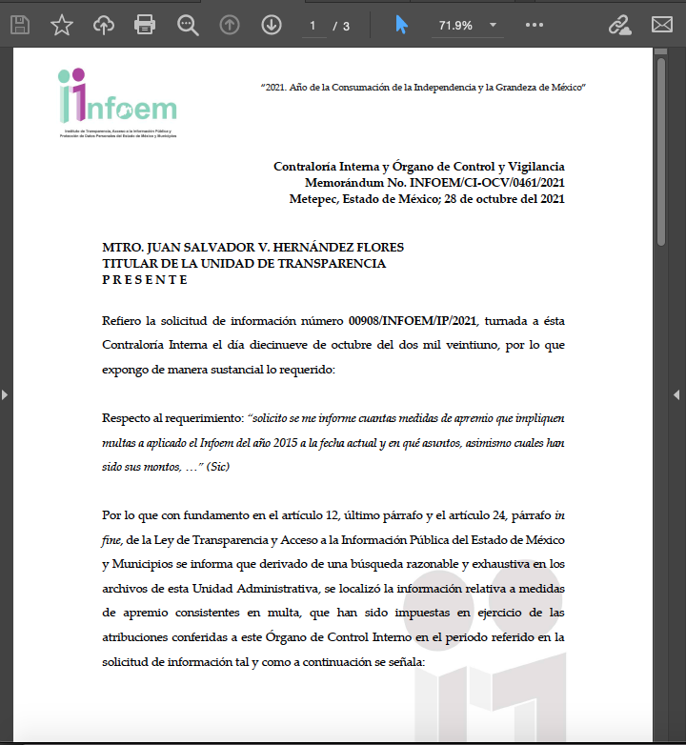

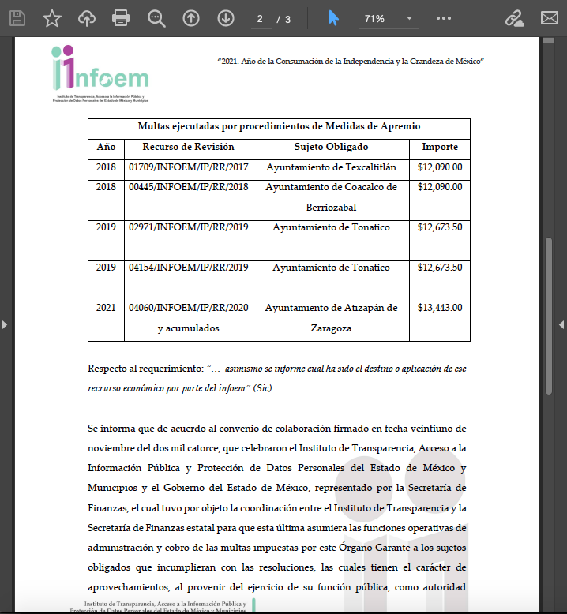

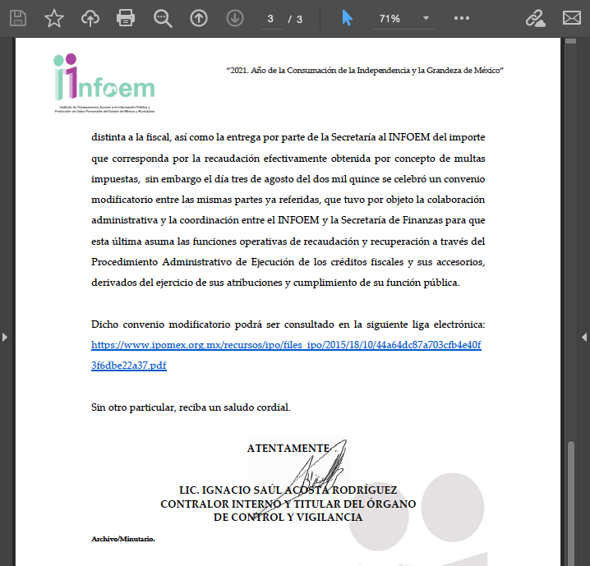

- Derivado de lo anterior, el RECURRENTE promovió el recurso de revisión con número al rubro indicado en contra de la respuesta del SUJETO OBLIGADO y, en el que señaló, como razones o motivos de inconformidad, que no se le informó el destino de aplicación de las multas.

- Posteriormente, a través del apartado de manifestaciones el Recurrente remitió los archivos electrónicos denominados InformeJustificadoRecurso05413UT.pdf y Informe Justificado del RR 05413-2021 solicitud 908.PDF, mediante los cuales reiteró su respuesta inicial.

- Ahora bien, se advierte que hay elementos entregados en respuesta por parte del SUJETO OBLIGADO sobre los cuales el Particular no se inconformó.

- En este sentido, la parte de la respuesta que no fue impugnada debe declararse consentida, toda vez que al no realizar manifestaciones de inconformidad respecto de la respuesta proporcionada; no pueden producirse efectos jurídicos tendentes a revocar, confirmar o modificar el acto reclamado, ya que no realizó manifestación alguna al respecto.

- Sirve de sustento, la tesis jurisprudencial número VI.3o.C. J/60, publicada en el Semanario Judicial de la Federación y su Gaceta bajo el número de registro 176,608 que a la letra dice:
“ACTOS CONSENTIDOS. SON LOS QUE NO SE IMPUGNAN MEDIANTE EL RECURSO IDÓNEO. Debe reputarse como consentido el acto que no se impugnó por el medio establecido por la ley, ya que si se hizo uso de otro no previsto por ella o si se hace una simple manifestación de inconformidad, tales actuaciones no producen efectos jurídicos tendientes a revocar, confirmar o modificar el acto reclamado en amparo, lo que significa consentimiento del mismo por falta de impugnación eficaz.”

- De la interpretación del criterio antes citado, se advierte que cuando el Particular impugnó la respuesta del SUJETO OBLIGADO, no expresó razón o motivo de inconformidad en contra de todos los rubros solicitados, por tanto, estos deben declararse atendidos, pues se entiende que el Particular está conforme con la respuesta proporcionada por EL SUJETO OBLIGADO, al no contravenir la misma.

- Ante ello, es importante traer a contexto la Tesis Jurisprudencial Número 3ª./J.7/91, Publicada en el Semanario Judicial de la Federación y su Gaceta bajo el número de registro 174,177, que establece lo siguiente:

“REVISIÓN EN AMPARO. LOS RESOLUTIVOS NO COMBATIDOS DEBEN DECLARARSE FIRMES. Cuando algún resolutivo de la sentencia impugnada afecta a la recurrente, y ésta no expresa agravio en contra de las consideraciones que le sirven de base, dicho resolutivo debe declararse firme. Esto es, en el caso referido, no obstante que la materia de la revisión comprende a todos los resolutivos que afectan a la recurrente, deben declararse firmes aquéllos en contra de los cuales no se formuló agravio y dicha declaración de firmeza debe reflejarse en la parte considerativa y en los resolutivos debe confirmarse la sentencia recurrida en la parte correspondiente.”

- Por lo que, los pronunciamientos respecto a “solicito se me informe cuantas medidas de apremio que impliquen multas a aplicado el Infoem del año 2015 a la fecha actual y en qué asuntos, asimismo cuales han sido sus montos…”, serán considerados actos consentidos y, en consecuencia, por las razones ya mencionadas no forma parte de la litis del presente recurso.

- Ahora bien, respecto al “destino de aplicación de multas”, es conveniente citar lo establecido en el Reglamento Interno del Instituto de Transparencia, Acceso a la Información Pública y Protección de Datos Personales del Estado de México y Municipios, mismo que en la parte conducente del tema que nos atañe, señala lo siguiente:

“Sección Quinta
De la Secretaría Técnica del Pleno
Artículo 19. Corresponde a la Secretaría Técnica del Pleno ejercer las atribuciones siguientes:
I a XXV…
XXVI. Vigilar el cumplimiento que los Sujetos Obligados deben observar en la atención de las resoluciones de los recursos de revisión y emitir los acuerdos correspondientes;
XXVII. Turnar al Órgano de Control Interno los expedientes en los que se determine el incumplimiento a las resoluciones de los recursos de revisión, y
XXVII…

Sección Décima Tercera
De la Contraloría Interna y Órgano de Control y Vigilancia
Artículo 27. La Contraloría Interna y Órgano de Control y Vigilancia ejercerá las atribuciones siguientes y se auxiliará de conformidad con la estructura de una autoridad investigadora, y una substanciadora y resolutora: I a XXI …
XXII. Imponer las medidas de apremio a los integrantes de los Sujetos Obligados;
XXIII a XXXII…”

- Ahora bien, en concatenación a lo anterior es necesario insertar a la Presente, la Ley de Transparencia y Acceso a la Información Pública del Estado de México y Municipios, la cual por cuanto hace al tema que nos ocupa, abona lo siguiente:

“Artículo 120. Transcurrido el plazo señalado en el artículo anterior, el sujeto obligado deberá informar al Instituto sobre el cumplimiento de la resolución.

El Instituto verificará el cumplimiento a la resolución si considera que se dio cumplimiento a la resolución, se emitirá un acuerdo de cumplimiento y se ordenará el cierre del expediente.

Cuando el Instituto considere que exista un incumplimiento total o parcial de la resolución, le notificarán por conducto de la Unidad de Transparencia del sujeto obligado, al superior jerárquico del servidor público responsable de dar cumplimiento, para el efecto que en un plazo no mayor a cinco días hábiles, se dé cumplimiento a la resolución.

Artículo 121. En caso de que el Instituto considere que subsiste el incumplimiento total o parcial de la resolución, en un plazo no mayor a cinco días hábiles posteriores al aviso de incumplimiento al superior jerárquico del servidor público responsable del mismo, se emitirá un acuerdo de incumplimiento y se informará al Pleno para que, en su caso, imponga las medidas de apremio o determinaciones que resulten procedentes.

Artículo 216. Si a pesar de la ejecución de las medidas de apremio previstas en el artículo anterior no se cumple con la determinación, se requerirá el cumplimiento al superior jerárquico para que en un plazo de cinco días hábiles lo instruya a cumplir sin demora. De persistir el incumplimiento se aplicarán sobre el superior jerárquico las medidas de apremio establecidas en el artículo anterior. Transcurrido el plazo, sin que se haya dado cumplimiento, se determinarán las sanciones que correspondan.”

- En este sentido, debemos entender como medidas de apremio a los instrumentos jurídicos con los que cuenta el SUJETO OBLIGADO, para dar cumplimiento a las determinaciones y resoluciones; mismas que se encuentran previstas en la Ley de Transparencia y Acceso a la Información Pública del Estado de México y Municipios, así como, en la Ley de Protección de Datos Personales en Posesión de Sujetos Obligados del Estado de México y Municipios, y se enuncian de la siguiente manera:

- Apercibimiento;
- Amonestación Pública; y
- Multa de ciento cincuenta hasta mil quinientas veces la UMA (Unidad de Medida y Actualización).

- Por lo anterior, es de reiterar que el SUJETO OBLIGADO remitió en respuesta información correspondiente a las multas ejecutadas por procedimientos de Medidas de Apremio, asimismo, informó que en virtud del convenio firmado entre el Instituto de Transparencia y el Gobierno del Estado de México, representado por la Secretaría de Finanzas; la administración y cobro de las multas impuestas por el Órgano Garante a los Sujetos Obligados que incumplen con las resoluciones, tienen el carácter de aprovechamientos al provenir del ejercicio de su función pública. Conforme a lo anterior, el SUJETO OBLIGADO proporcionó la liga electrónica a la través de la cual se puede acceder al convenio modificatorio citado https://www.ipomex.org.mx/recursos/ipo/files_ipo/2015/18/10/44a64dc87a703cfb4e40f3f6dbe22a37.pdf
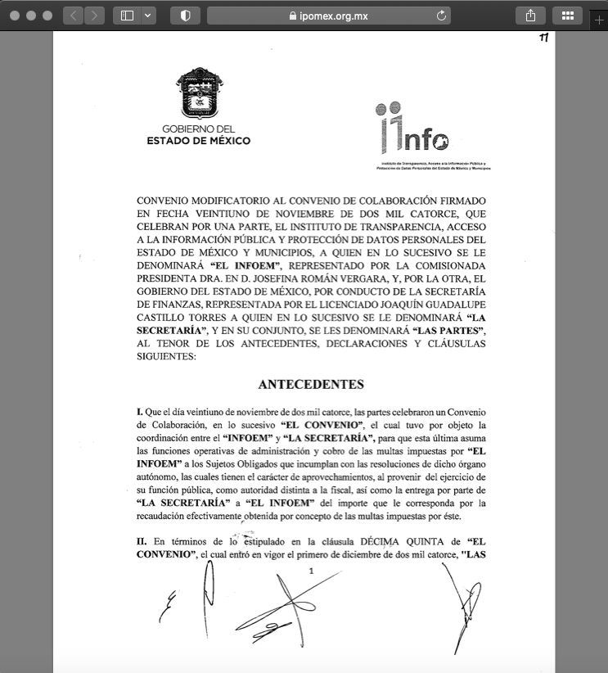

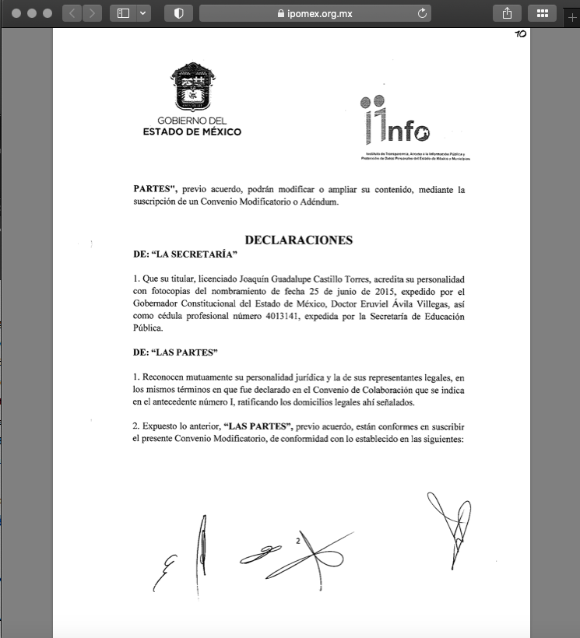

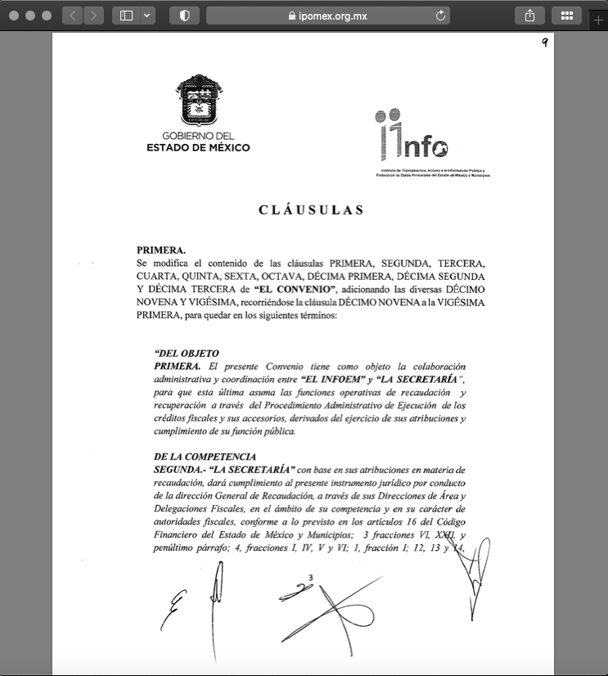
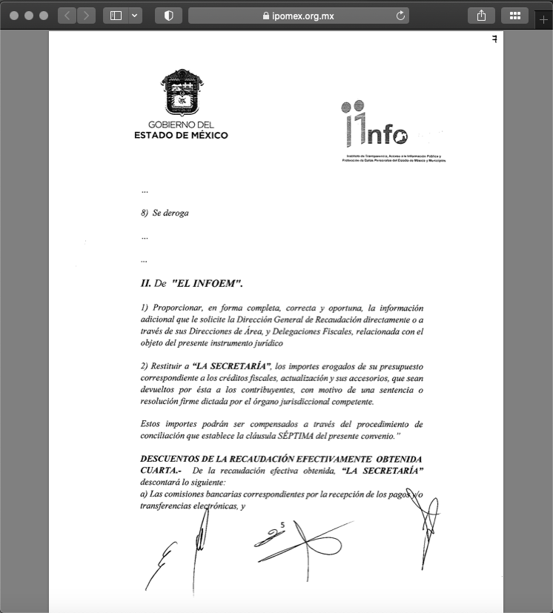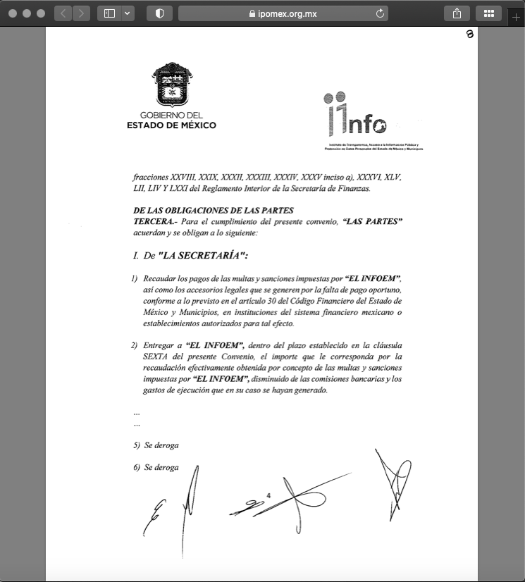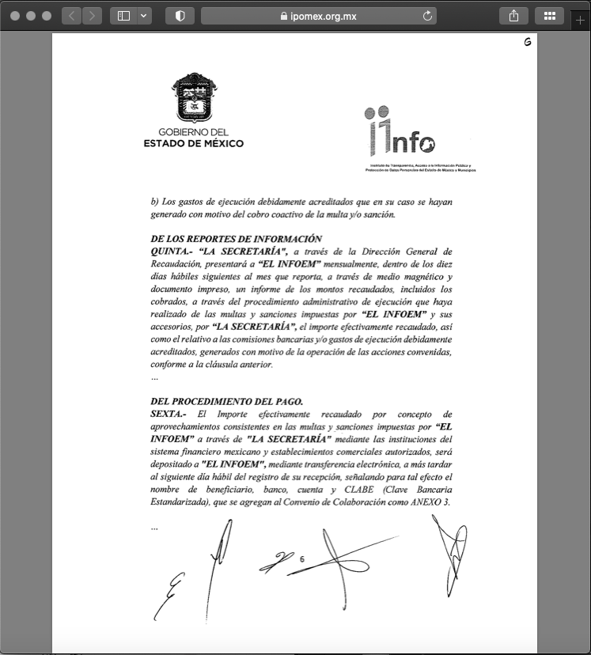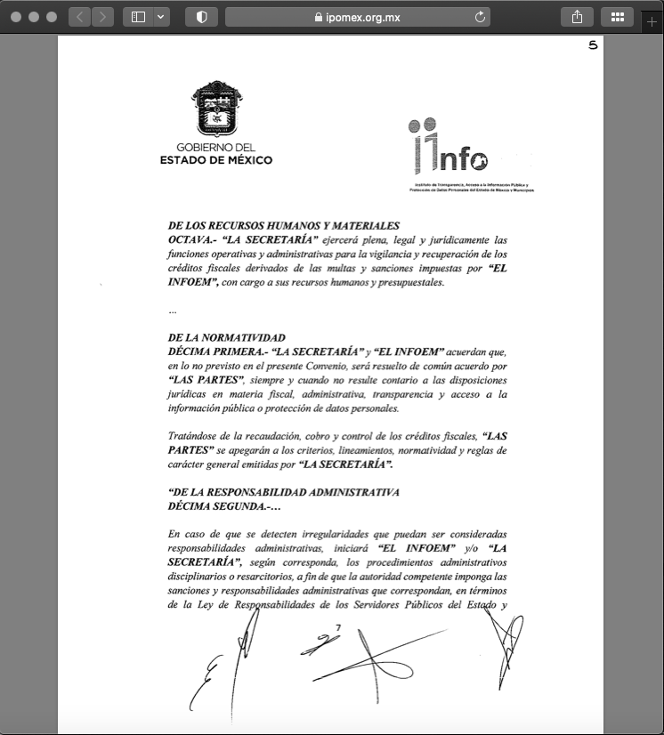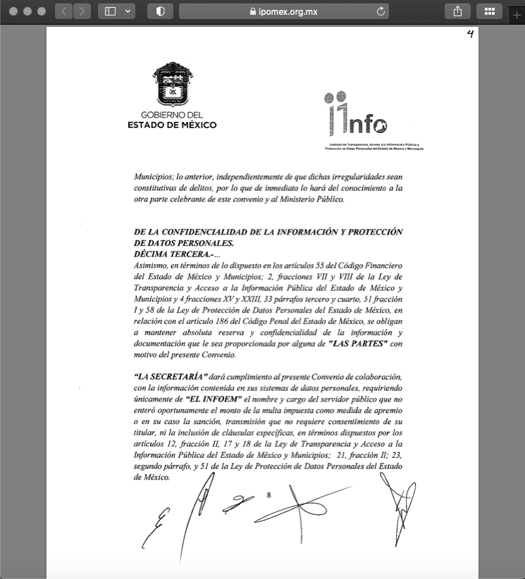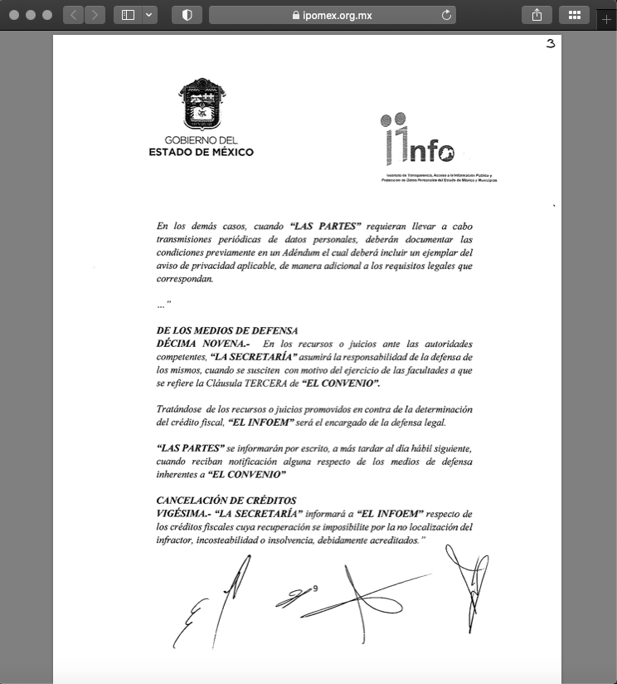
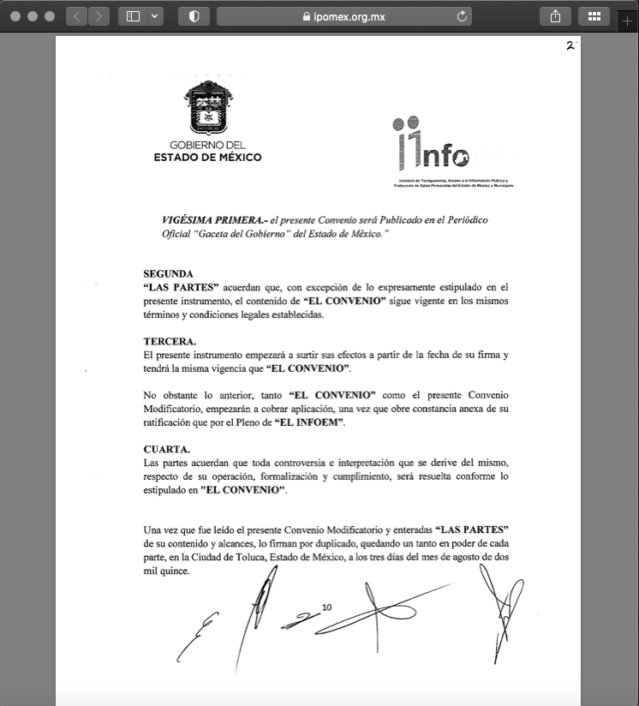

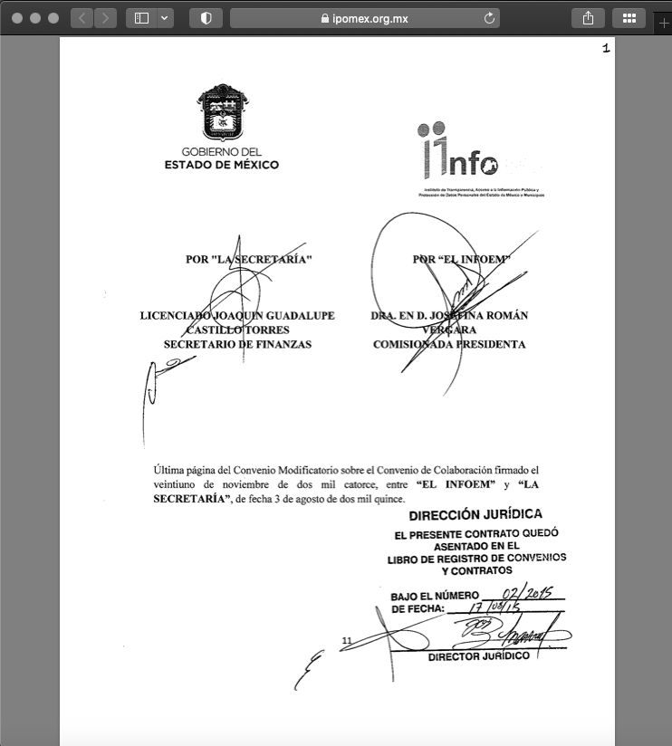

- En este sentido, es conveniente señalar lo establecido en el artículo 3º del Código Fiscal de la Federación, mismo que señala que los aprovechamientos son los ingresos que percibe el Estado por funciones de derecho público distintos a las contribuciones, de los ingresos derivados de financiamientos y de los que obtengan los organismos descentralizados; asimismo, dichos aprovechamientos podrán ser destinados a cubrir los gastos de operación e inversión de las dependencias encargadas de aplicar o vigilar el cumplimiento de las disposiciones cuya infracción dio lugar a la imposición de la multa.

“Artículo 3o.- Son aprovechamientos los ingresos que percibe el Estado por funciones de derecho público distintos de las contribuciones, de los ingresos derivados de financiamientos y de los que obtengan los organismos descentralizados y las empresas de participación estatal.

Los recargos, las sanciones, los gastos de ejecución y la indemnización a que se refiere el séptimo párrafo del Artículo 21 de este Código, que se apliquen en relación con aprovechamientos, son accesorios de éstos y participan de su naturaleza.

Los aprovechamientos por concepto de multas impuestas por infracciones a las disposiciones legales o reglamentarias que no sean de carácter fiscal, podrán ser destinados a cubrir los gastos de operación e inversión de las dependencias encargadas de aplicar o vigilar el cumplimiento de las disposiciones cuya infracción dio lugar a la imposición de la multa, cuando dicho destino específico así lo establezcan las disposiciones jurídicas aplicables.

(…)”

- Conforme a todo lo anteriormente expuesto, el SUJETO OBLIGADO a través de su respuesta primigenia emitida por la Contraloría Interna y Órgano de Control y Vigilancia, en congruencia con el convenio modificatorio del cual se insertaron capturas de pantalla anteriormente, se informó que las multas impuestas por el Órgano Garante a los Sujetos Obligados que incumplieron con las resoluciones tienen el carácter de aprovechamientos, toda vez que provienen del ejercicio de la función pública.

- Ahora bien, es necesario señalar que éste Órgano Garante no está facultado para pronunciarse sobre la veracidad de la información que los Sujetos Obligados ponen a disposición de los solicitantes; situación que se aleja de las atribuciones de este Instituto máxime que al momento que ponen a disposición ésta, la misma tiene el carácter oficial y se presume veraz, tan es así que la misma queda registrada en el Sistema de Acceso a la Información Mexiquense (SAIMEX).

- Sirviendo de apoyo a lo anterior por analogía, el criterio 31-10 emitido por el ahora Instituto Nacional de Transparencia, Acceso a la Información y Protección de Datos Personales, que a la letra dice:

El Instituto Federal de Acceso a la Información y Protección de Datos no cuenta con facultades para pronunciarse respecto de la veracidad de los documentos proporcionados por los sujetos obligados. El Instituto Federal de Acceso a la Información y Protección de Datos es un órgano de la Administración Pública Federal con autonomía operativa, presupuestaria y de decisión, encargado de promover y difundir el ejercicio del derecho de acceso a la información; resolver sobre la negativa de las solicitudes de acceso a la información; y proteger los datos personales en poder de las dependencias y entidades. Sin embargo, no está facultado para pronunciarse sobre la veracidad de la información proporcionada por las autoridades en respuesta a las solicitudes de información que les presentan los particulares, en virtud de que en los artículos 49 y 50 de la Ley Federal de Transparencia y Acceso a la Información Pública Gubernamental no se prevé una causal que permita al Instituto Federal de Acceso a la Información y Protección de Datos conocer, vía recurso revisión, al respecto.

- Asimismo, mismo, la Ley de Transparencia y Acceso a la Información Pública del Estado de México y Municipios establece que la información pública generada, administrada o en posesión de los Sujetos Obligados en ejercicio de sus atribuciones, será accesible de manera permanente a cualquier persona, privilegiando el principio de máxima publicidad de la información, por lo que deberán apegarse en todo momento a los criterios de publicidad, veracidad, oportunidad entre otros, numeral en comento que a la letra señala:

Artículo 3.- La información pública generada, administrada o en posesión de los Sujetos Obligados en ejercicio de sus atribuciones, será accesible de manera permanente a cualquier persona, privilegiando el principio de máxima publicidad de la información. Los Sujetos Obligados deben poner en práctica, políticas y programas de acceso a la información que se apeguen a criterios de publicidad, veracidad, oportunidad, precisión y suficiencia en beneficio de los solicitantes.

- Nuemerales que compelen al SUJETO OBLIGADO a apegarse en todo momento a los criterios ya expuestos, impidiendo a este Órgano Colegiado cuestionar la veracidad de la información.

- Es así, así, que con fundamento en el artículo 186, fracción II, de la Ley de Transparencia y Acceso a la Información Pública del Estado de México y Municipios, este Instituto considera procedente CONFIRMAR la respuesta otorgada por el Sujeto Obligado.

- Por lo anteriormente expuesto y fundado, este ÓRGANO GARANTE emite los siguientes:

R E S O L U T I V O S
PRIMERO. Resultan infundadas las razones o motivos de inconformidad hechos valer en el recurso de revisión 05413/INFOEM/IP/RR/2021 en términos del Considerando CUARTO de la presente resolución.

SEGUNDO. Se CONFIRMA la respuesta emitida por el Instituto de Transparencia, Acceso a la Información Pública y Protección de Datos Personales del Estado de México y Municipios a la solicitud 00908/INFOEM/IP/2021.

TERCERO. REMÍTASE, vía Sistema de Acceso a la Información Mexiquense (SAIMEX), la presente resolución a la Titular de la Unidad de Transparencia del SUJETO OBLIGADO.

CUARTO. Notifíquese al RECURRENTE la presente resolución, a través del Sistema de Acceso a la Información Mexiquense (SAIMEX).

QUINTO. Se hace del conocimiento del RECURRENTE que, de conformidad con lo establecido en el artículo 196 de la Ley de Transparencia y Acceso a la Información Pública del Estado de México y Municipios, en caso de que considere que la resolución le cause algún perjuicio podrá impugnarla vía juicio de amparo en los términos de las leyes aplicables.

ASÍ LO RESUELVE, POR UNANIMIDAD DE VOTOS, EL PLENO DEL INSTITUTO DE TRANSPARENCIA, ACCESO A LA INFORMACIÓN PÚBLICA Y PROTECCIÓN DE DATOS PERSONALES DEL ESTADO DE MÉXICO Y MUNICIPIOS, CONFORMADO POR LOS COMISIONADOS JOSÉ MARTÍNEZ VILCHIS; MARÍA DEL ROSARIO MEJÍA AYALA; SHARON CRISTINA MORALES MARTÍNEZ; LUIS GUSTAVO PARRA NORIEGA Y GUADALUPE RAMÍREZ PEÑA EN LA DÉCIMA SEXTA SESIÓN ORDINARIA CELEBRADA EL CUATRO (04) DE MAYO DE DOS MIL VEINTIDÓS, ANTE EL SECRETARIO TÉCNICO DEL PLENO ALEXIS TAPIA RAMÍREZ.

